



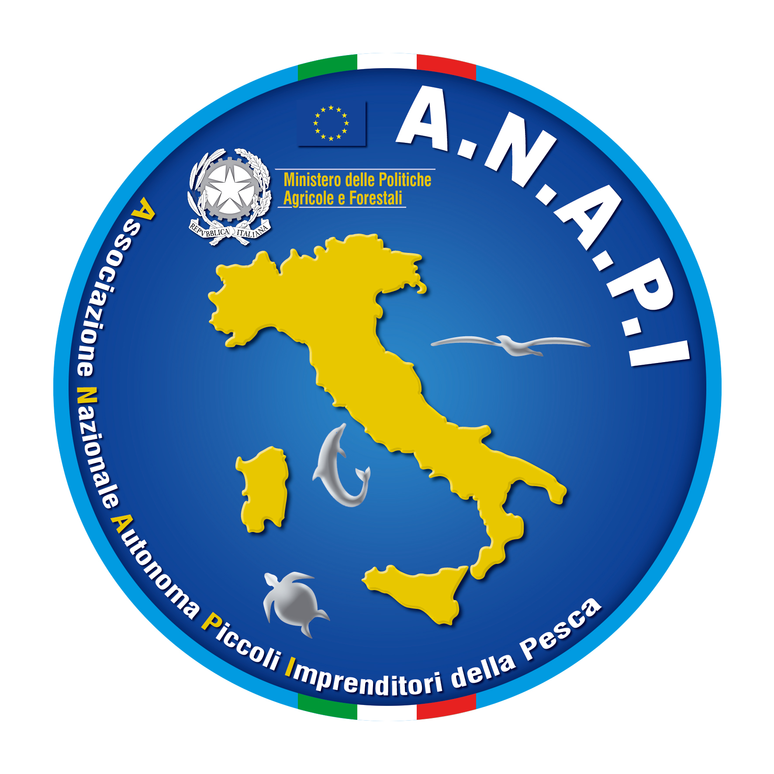

All’Assessore alle Risorse Agroalimentari
Dr. Enzo Russo
Regione Puglia
Lungomare Nazario Sauro
Bari

Egregio Assessore,
il FEP - Fondo Europeo per la Pesca – rappresenta, per tutto il settore ittico, probabilmente l’ultima importante occasione di sviluppo nella nostra Regione, che potrà permettere il sostegno di iniziative imprenditoriali, strutturali ed organizzative, come pure la implementazione di necessarie azioni di innovazione e ristrutturazione del settore.
E’ superfluo richiamare la limitazione di risorse economiche e di partecipazione pubblica agli investimenti che, naturalmente, anche per la nostra Regione, seguirà nella fase post obiettivo di convergenza.
Riteniamo, quindi, che il FEP rappresenti un’opportunità non perdibile, ma da cogliere appieno, per tentare di risolvere i nodi strutturali e funzionali che mortificano la pesca pugliese ostacolandone una evoluzione moderna e sostenibile. Le azioni da avviare sono sintetizzabili, in modo non esaustivo, nei seguenti punti:
- sostenibilità dello sviluppo in termini ambientali, economici e sociali;
- strategie di filiera ed integrazione intersettoriale;
- reti infrastrutturali e funzionalità.

E’ evidente che questi obiettivi richiedono, in particolare nella nostra regione, una partenza del FEP non differibile e a tutto campo, con un’attuazione contestuale di tutte le misure necessarie.
Siamo, infatti, ormai nella seconda metà del 2009 ed il 2013 si avvicina rapidamente, lasciando poco tempo a tutti gli operatori che volessero cogliere appieno le opportunità del FEP.
D’altra parte una strategia che veda un impatto delle misure del FEP a tutto campo, auspicata fortemente da tutte le organizzazioni di rappresentanza, non potrebbe essere attuabile senza strumenti adeguati, in particolare in termini economico-finanziari.
Riteniamo, pertanto, fondamentale partire dandosi obiettivi ambiziosi, all’altezza della situazione, per contribuire a porre rimedio ad una crisi profonda, che colpisce l’intera economia mondiale e, naturalmente a cascata, i settori deboli e meno competitivi.
E’ utile, inoltre, sottolineare che quote di risorse derivanti dalla ripartizione del Fondo per il federalismo amministrativo (circa 313 milioni di euro, stanziati alle Regioni, per l’esercizio delle funzioni trasferite in materia di agricoltura e pesca, dal Ministro dell’Economia e delle Finanze con decreto del 6 agosto 2008) non sono, di fatto, state ancora allocate, come atteso, al comparto pesca e acquacoltura.

Le organizzazioni degli operatori della pesca e dell’acquacoltura ritengono pertanto prioritari i seguenti punti per qualificare l’azione dell’Assessorato all’Agricoltura, Caccia e Pesca della Regione Puglia nell’immediato futuro:

- una dotazione finanziaria adeguata e quantificabile in non meno di 5 milioni di euro da inserire nella manovra di assestamento del bilancio regionale del prossimo Giugno;
- la possibilità di fruire di più occasioni per l’accesso alle risorse del FEP, in modo da permettere la più ampia partecipazione degli operatori, in particolare in considerazione degli sviluppi sia tecnologici che della ricerca; quanto sopra anche al fine di meglio parametrare gli interventi alla prevedibile evoluzione della crisi internazionale in atto
- l’avvio rapido se non immediato almeno delle misure per le quali sono state licenziate le bozze di bando dalla cabina di regia a livello Ministeriale;
- l’avvio deciso del percorso istituzionale che consenta l’approvazione della Legge Regionale della Pesca quale strumento permanente di intervento per il settore.
Chiediamo pertanto un incontro urgente per l’approfondimento di queste tematiche e siamo disponibili, fin da ora, a contribuire, nella prossima riunione del tavolo tecnico che Lei vorrà convocare, alla definizione di aspetti specifici che possano agevolare l’attuazione degli iter procedurali per la realizzazione degli obiettivi richiamati.

Bari, 11.05.2009 Distinti saluti

Firmato
Le organizzazioni della pesca e acquacoltura regionali
AGCI-Agrital Pesca Giovanni Schiavone
Anapi Giovanni Spinosa
API Licinio Corbari
Federcoopesca Nunzio Stoppiello
Federpesca Biagio De Candia
Lega Pesca Maria Teresa Spedicato
Unci Pesca Michele Turturro
Unicoop Antonio Di Savino

